**Φύλλο εργασίας:**

**ΗΛΕΚΤΡΟΝΙΚΑ ΠΑΙΧΝΙΔΙΑ**

Το ξέρατε ότι δεν είναι όλα τα ηλεκτρονικά παιχνίδια κατάλληλα για όλους;

Για να μας βοηθά να επιλέγουμε το καταλληλότερο ηλεκτρονικό παιχνίδι για εμάς, υπάρχει το σύστημα PEGI – το πανευρωπαϊκό σύστημα κατάταξης για τα ηλεκτρονικά παιχνίδια. Το σύστημα αυτό αξιολογεί και διαβαθμίζει ανάλογα όλα τα παιχνίδια που κυκλοφορούν στην Ευρώπη.

**Ηλικιακές διαβαθμίσεις**

Μια επιτροπή, σε συνεργασία πάντοτε και με τους εκδότες παιχνιδιών, αξιολογεί το τελικό προϊόν και θέτει τη μικρότερη ενδεικτική ηλικία που πρέπει να έχει ο χρήστης του συγκεκριμένου τίτλου.



**Σήμανση περιεχομένου**

Ανάλογα με το περιεχόμενο είναι και η σήμανση που θα έχει ένα παιχνίδι, για να μας βοηθήσει να κάνουμε ενημερωμένες επιλογές.

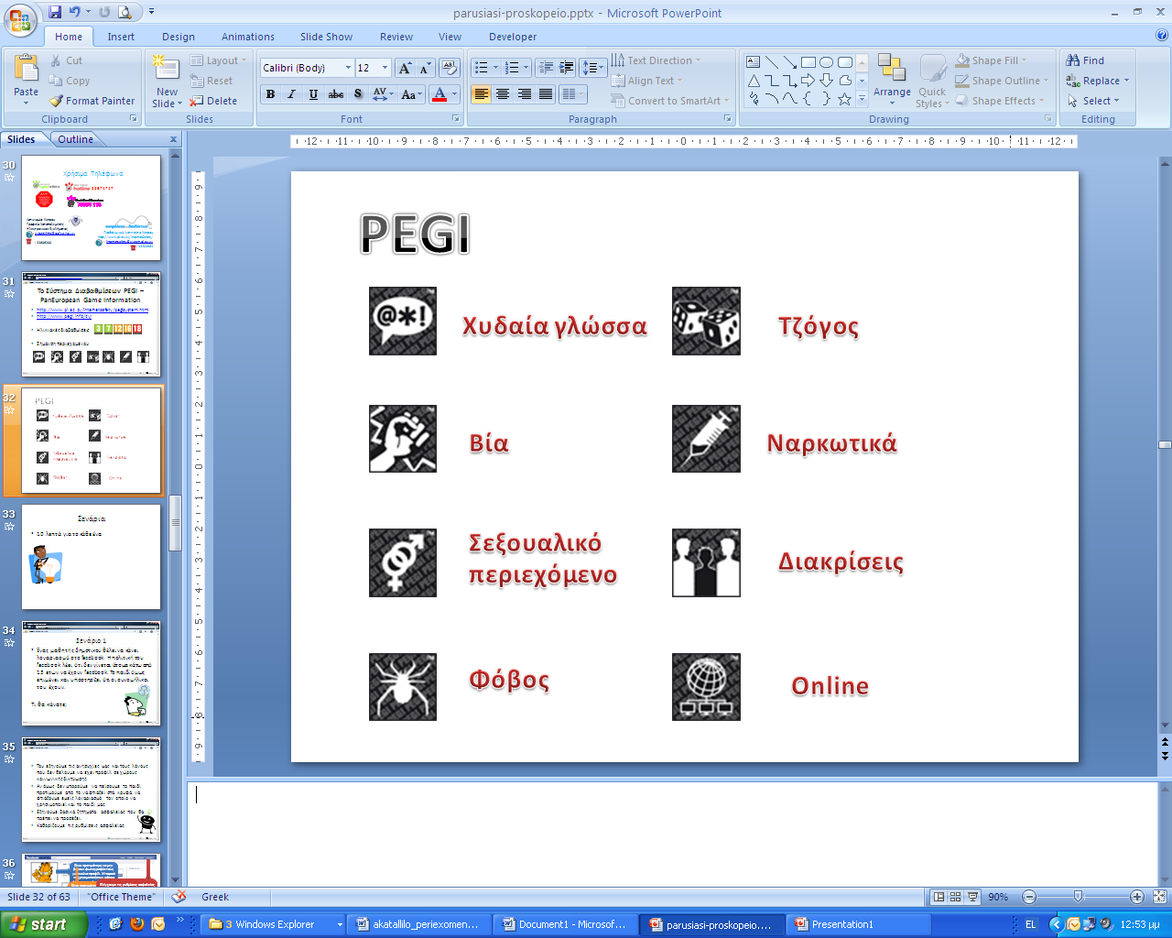

**Φύλλο εργασίας: Επιλέξτε το κατάλληλο παιχνίδι**

Επιλέξτε το κατάλληλο δώρο για τον καθένα

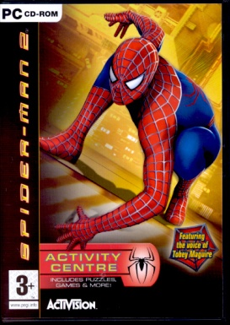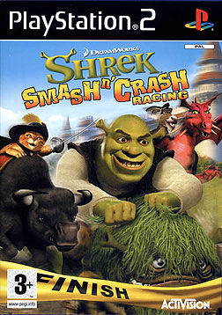

**Λουκία - 5 χρονών**

**Μάρκος – 10 χρονών**

**Γιώργος – 13 χρονών**

**Ιωάννα – 11 χρονών**

**Σταύρος– 25 χρονών**



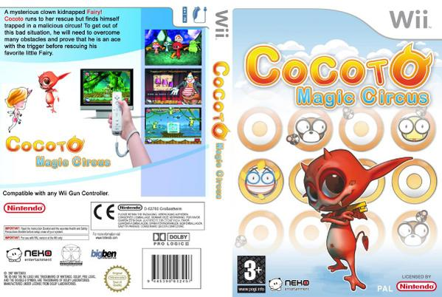







C:\Documents and Settings\Maria Constantinou\Local Settings\Temporary Internet Files\Content.IE5\QTRDST0Q\MC900441888[1].wmf

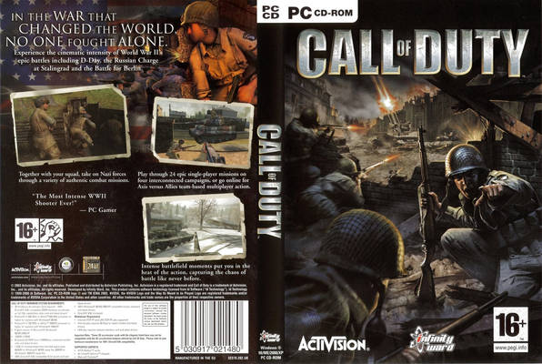



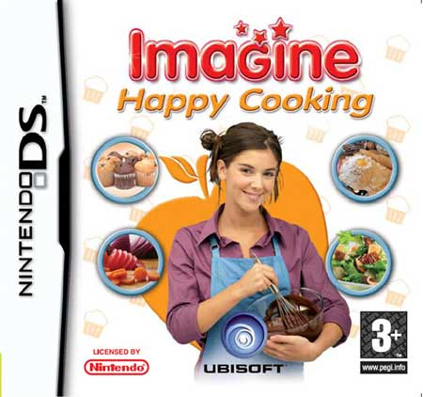

Παράρτημα μαθησιακής εισήγησης:

*Ακατάλληλο ή επιβλαβές περιεχόμενο στο διαδίκτυο και τα ηλεκτρονικά παιχνίδια*